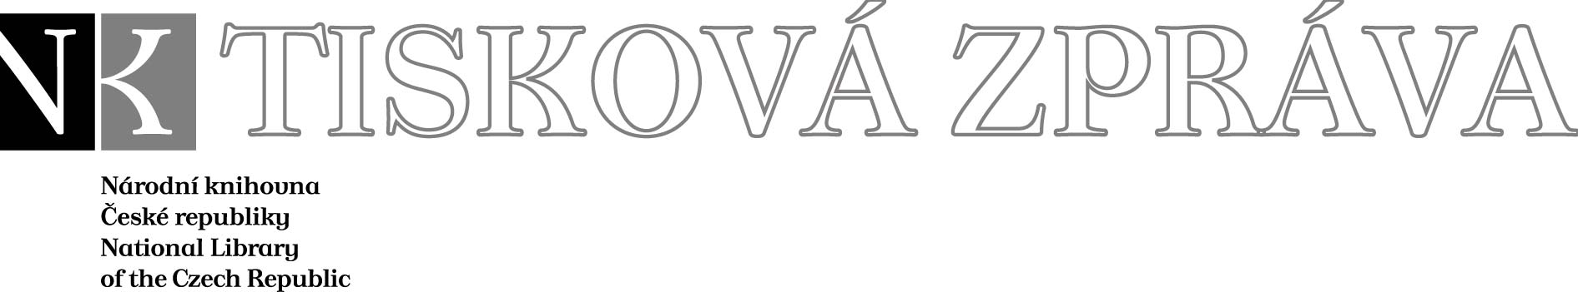
1. 2. 2007

Více najdete na www.nkp.cz a www.klementinum.cz <Pro novináře>

Snášenliví – Nesnášenliví
2. února – 15. března 2007

Výstava plakátů Snášenliví – Nesnášenliví, která patří k doprovodným projektům IX. ročníku festivalu dokumentárních filmů o lidských právech Jeden svět, je od 2. února do 15. března instalována v přízemí pražského Klementina. Několik desítek plakátů pochází z kolekce prací studentů Fakulty užitého umění a designu Univerzity J.E. Purkyně v Ústí nad Labem a z německé studentské kolekce Útoky proti pravicovému radikalismu, kterou zapůjčil Goethe-Institut Praha. Mladí výtvarníci v nich zpracovali témata rasismu a nacionalismu, xenofobie a neonacismu, s nimiž se musí současná Evropa vyrovnávat. Přestože byl nacionalismus příčinou všech evropských válek uplynulého století, včetně těch posledních na Balkáně, nacionalistické strany jsou u moci v řadě evropských zemí. Proti rostoucímu počtu přistěhovalců do Evropy tak již dnes neprotestují jen extremistické neofašistické skupiny na okraji společnosti, ale i politici zvolení v řádných parlamentních volbách. Výstava je součástí stejnojmenného projektu, jehož součástí bude samostatná festivalová sekce a rovněž panelová diskuse v Goethe-Institutu. Výstavu Snášenliví – Nesnášenliví připravila o.p.s. Člověk v tísni, která festival Jeden svět pořádá, ve spolupráci s Národní knihovnou ČR, Goethe-Institutem Praha a Česko-německým fondem budoucnosti.

Festival Jeden svět se na konci února a v březnu uskuteční v Praze a v dalších 15 městech České republiky (Bílina, Brno, České Budějovice, Hradec Králové, Karlovy Vary, Liberec, Mělník, Olomouc, Ostrava, Pardubice, Plzeň, Rožnov pod Radhoštěm, Tábor, Ústí nad Labem a Zlín). Mezinárodní přehlídka dokumentární filmové tvorby získala během uplynulých ročníků velkou pozornost diváků i mezinárodní renomé a počátkem letošního roku obdržela dokonce Čestné uznání UNESCO za výchovu k lidským právům. Záštitu nad festivalem převzal Václav Havel společně s ministrem kultury Václavem Jehličkou, primátorem hlavního města Prahy Pavlem Bémem, primátory a starosty jednotlivých festivalových měst a hejtmany jedenácti krajů.

www.jedensvet.cz

Partneři Národní knihovny ČR:

Generální partner



Mediální partneři



Snášenliví – Nesnášenliví

Hlavní chodba Klementina – přízemí
2. února – 15. března 2007

Otevřeno denně kromě neděle: 9.00 – 19.00 hod

Národní knihovna České republiky, Klementinum 190, 110 00 Praha 1, tel./fax: +420 221 663 277
e-mail: public.ur@nkp.cz
www.nkp.cz • www.klementinum.cz

